230905

Error CRM – Visita Fallida del día 4 de septiembre – con fecha del 5 de septiembre

FANNY QUITIAN (CC: 41462666)

Se presenta visita activa en el CRM Móvil, que no permite tramitarse, revisando el CRM se encuentra que es una visita fallida del día anterior, se solicita a la Dirección de TIC revisión para poder terminar planilla y que sea recibida. Dirección TIC encuentra que la visita fallida tiene cambio de fecha por usuario SMATUTE. Procede a anular la visita.

Se requiere que las visitas fallidas no tengan la acción “Editar visita cambio planilla” para que no sean objeto de modificaciones.

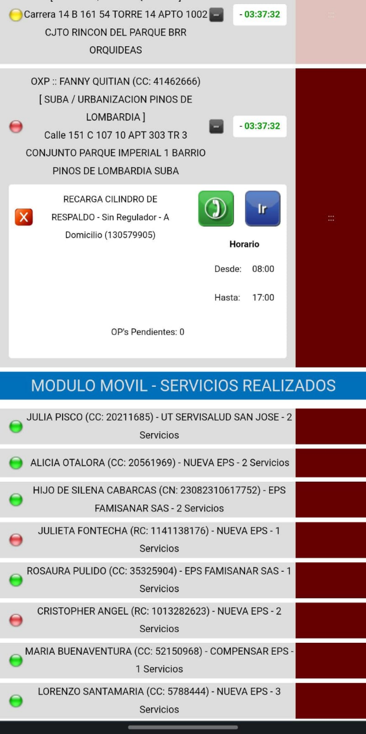

http://apps2.intelligentia.net/webfirmasecura/Docs/D20230904/OK_OXP_451721_41462666_ID14149895_9360468_doc_ok.html

